

OBOGATITVENE DEJAVNOSTI - PRIJAVNICA

**Nadarjeni učenci imate priložnost, da se vključite v dejavnosti, ki so namenjene spodbujanju in razvijanju vaših potencialov. Prijavnico oddajte razredniku do ponedeljka, 12. septembra 2016.**

***I. Delavnice za učence v OŠ Breg***

1. [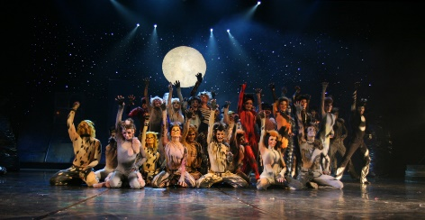](https://www.google.si/url?sa=i&rct=j&q=&esrc=s&source=images&cd=&cad=rja&uact=8&ved=0ahUKEwjshoS9vfvOAhXHnBoKHaLLAdUQjRwIBw&url=https://en.wikipedia.org/wiki/Cats_(musical)&psig=AFQjCNFoSGJ90rNXXcvTmF4aRIafqXdplA&ust=1473276557703496)**MUZIKAL »Naša prihodnost«**

**Trajanje delavnice: po potrebi**

**Čas izvedbe: do aprila 2017**

**Število udeležencev: odvisno od scenarija**

**Starost: 5. – 9. razred**

Musical je zabavno glasbeno scensko delo z govornimi dialogi in glasbeno – plesnimi točkami.

Če se želiš preizkusiti v vlogi igralca, pevca, DJ -a, sodelovati v plesnih koreografijah in igranju na instrument, potem so te delavnice namenjene tebi.

Musical bomo pripravljali za prireditev ob dnevu šole.

Mentorica: Mojca Vodušek

[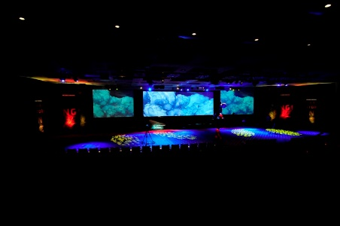](http://www.google.si/url?sa=i&rct=j&q=&esrc=s&source=images&cd=&cad=rja&uact=8&ved=0ahUKEwidlojPvPvOAhVCqxoKHf08BYoQjRwIBw&url=http://www.studio37.si/resitve-za-video-projekcije/&bvm=bv.131783435,d.d2s&psig=AFQjCNGAyCrUfum_zfnbv95D32Tl7x2WMw&ust=1473276413970848)

1. **VIDEO PROJEKCIJA**

**Trajanje delavnice: po potrebi**

**Čas izvedbe: april - aprila 2017**

**Število udeležencev: odvisno od scenarija**

**Starost: 8. – 9. razred**

Ker za muzikal »Naša prihodnost« potrebujemo tudi video podporo, vas vse, ki vas zanima to področje in radi sodelujete z drugimi, vabim v to delavnico. Prepustili se bomo domišljiji in ustvarjali…

Mentor: Aleš Dajčman

1. [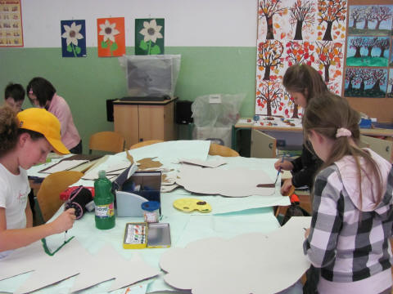](http://www.google.si/url?sa=i&rct=j&q=&esrc=s&source=images&cd=&cad=rja&uact=8&ved=0ahUKEwiZj7COvvvOAhWF1hoKHcNOB8sQjRwIBw&url=http://besnica.osnovnasolasostro.si/index.php?mact=Gallery,m6e73e,default,1&m6e73edir=09-10/091021_lutkovna_igra_scena&m6e73ereturnid=56&page=56&bvm=bv.131783435,d.d2s&psig=AFQjCNF4JDKCWLn2xa_FCICO9MbYQWGZ-g&ust=1473276818582071)**LIKOVNA DELAVNICA**

**Trajanje delavnice: po potrebi**

**Čas izvedbe: januar, februar, marec 2017**

**Število udeležencev: 12**

**Starost: 5. – 9. razred**

V delavnici bomo pripravili sceno za prireditev ob dnevu šole. Uporabili bomo različne tehnike in materiale

Mentorica: Romana Kiseljak

1. [](https://www.google.si/url?sa=i&rct=j&q=&esrc=s&source=images&cd=&cad=rja&uact=8&ved=0ahUKEwjr9fjQu_vOAhVJ7hoKHZYnBOAQjRwIBw&url=https://poslovi.infostud.com/savet/Osnove-komunikacije/154&psig=AFQjCNHqdcc0xjfNDg1Yo7JovUgiOd8NwA&ust=1473276175209836)**OSEBNOSTNE DELAVNICE**

**Trajanje delavnice: 3 ure**

**Število udeležencev: do 15**

**Starost učencev: skupine od 5. do 6. razreda**

**Čas izvedbe: TO, 25. 10. 2016**

**Starost učencev: skupine od 7. do 9. razreda**

**Čas izvedbe: SR, 26. 10. 2016**

Odstopanje od povprečja ni vedno lahko in tudi prijetno ne.

Kdo smo, kaj si želimo in kako priti do cilja, kako premagovati težave, predvsem pa spoznati, da na poti nismo sami, je vsebina delavnic, ki potekajo preko ustvarjalnih iger in pogovorov.

Mentorica: Milena Stojadinović

1. [](http://www.google.si/url?sa=i&rct=j&q=&esrc=s&source=images&cd=&ved=0ahUKEwiZ2PyCvPvOAhXEuhoKHZjTAx0QjRwIBw&url=http://citymagazine.si/clanek/recept-praznicno-sladkanje-z-disecimi-piskoti/&bvm=bv.131783435,d.d2s&psig=AFQjCNGGUdsZJVWKgg6TwFFeNUn8NdndGQ&ust=1473276266876119)**PRAZNIČNI PIŠKOTI**

**Trajanje delavnice: 3 ure**

**Čas izvedbe: december 2016**

**Starost učencev: 6. – 9. razred**

**Število udeležencev: 12**

Božično-novoletnih praznikov se ne veselimo le zaradi daril in počitnic, k pravemu prazničnemu vzdušju sodijo tudi po vanilji, cimetu in klinčkih dišeči piškoti. Seveda najbolj teknejo taki iz domače pečice.

Zakaj se ne bi preizkusili v pripravi testa ter oblikovanju, peki in okraševanju piškotov? Na delavnici bomo počeli prav to, na koncu pa boste svoje dobrote tudi poizkusili.

Mentorica: Andreja Letonja Vučić

***II. Ogledi, delavnice na drugi lokaciji***

1. **OBISK MUZEJA NEANDERTALCA V KRAPINI IN DVORCA TRAKOŠČAN NA**

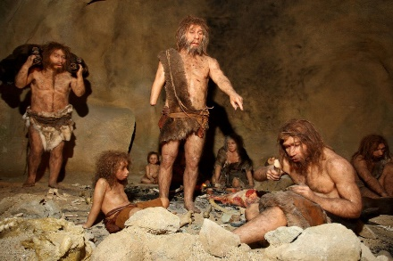 **HRVAŠKEM**

**Ciljna skupina:** **učenci od 6. do 9. razreda**

**Število udeležencev: do zapolnjenega avtobusa (okrog 50)**

**Predvideni termin: april 2017 (sobota)**

**Kraj izvedbe: Krapina, Trakoščan**

**Cena: cca 20€**

Namen ekskurzije je ogled najdišča neandertalca, ki se nahaja v kraju Krapina na Hrvaškem, in ogled srednjeveškega dvorca Trakoščan, prav tako na Hrvaškem.

Spoznali bomo življenje in kulturo neandertalskega človeka iz Krapine ter so ogledali Dvorec Trakoščan ima prelepo okolico in čudovit razgled, se nahaja v bližini Krapine.

Organizacija: Bojana Murko

1. ***OBISK NARODNE UNIVERZITETNE KNJIŽNICE* in OGLED LJUBLJANE**

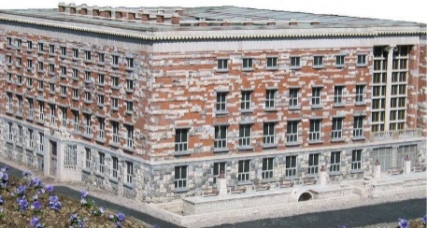**Trajanje delavnice: 2. uri**

**Čas izvedbe: SR, 22. marec 2017**

**Starost učencev: 5. – 9. razred**

**Število udeležencev: do zasedbe avtobusa**

**Zakaj na obisk v NUK?**

**Narodna in univerzitetna knjižnica** - **NUK** je nacionalna knjižnica Republike Slovenije in največja [knjižnica](https://sl.wikipedia.org/wiki/Knji%C5%BEnica) v državi. Njena osnovna naloga je zbiranje, urejanje, hranjenje in posredovanje slovenske pisne kulturne dediščine. Nastanek knjižnice je povezan z odlokom cesarice Marije Terezije iz leta [1774](https://sl.wikipedia.org/wiki/1774). Kako pa je do tega prišlo? To boste izvedeli, ko bomo meseca marca obiskali največjo Plečnikovo lepotico v Ljubljani, ki vas bo zagotovo navdušila.

**Cena**: avtobus 8,50€, ogled Ljubljane 1,50€ = **cca 10€**

**Organizator**: Helga Mihelač, Simona Kornik

1. **OBISK NARODNE GALERIJE in OGLED LJUBLJANE**

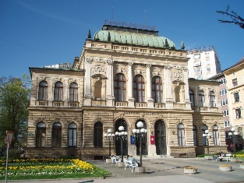

**Trajanje delavnice: 3 - 4 ure**

**Čas izvedbe: SR, 22. marec 2017**

**Starost učencev: 4. – 9. razred**

**Število udeležencev: do zasedbe avtobusa**

Obiskali bomo Narodno galerijo v Ljubljani. Ogledali si bomo razstavo, potem pa imeli še delavnico na temo impresionistov.

**Cena:** avtobus 8,50€, vstopnina v galeriji 5€, ogled Ljubljane 1,50€ = **cca 15€**

Organizator: Milena Stojadinović

1. **OBISK PRIRODOSLOVNEGA MUZEJA in OGLED LJUBLJANE**

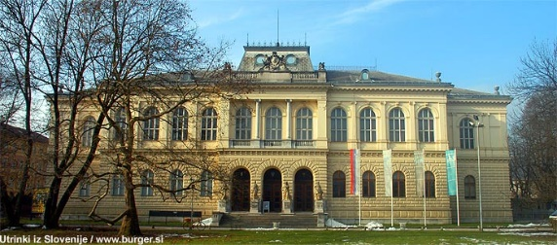

**Trajanje delavnice: 3 - 4 ure**

**Čas izvedbe: SR, 22. marec 2017**

**Starost učencev: 4. – 9. razred**

**Število udeležencev: do zasedbe avtobusa**

Prirodoslovni muzej Slovenije

je osrednji [slovenski](https://sl.wikipedia.org/wiki/Slovenija) [muzej](https://sl.wikipedia.org/wiki/Muzej) na področju [naravoslovja](https://sl.wikipedia.org/wiki/Naravoslovje). Ustanovljen je bil že leta [1821](https://sl.wikipedia.org/wiki/1821).Ob ustanovitvi je avstrijska vlada muzeju odstopila zbirko [knjig](https://sl.wikipedia.org/wiki/Knjiga) in [mineralov](https://sl.wikipedia.org/wiki/Mineral) [Žige Zoisa](https://sl.wikipedia.org/wiki/%C5%BDiga_Zois), pridobili pa so tudi zbirki [žuželk](https://sl.wikipedia.org/wiki/%C5%BDu%C5%BEelke) [Ferdinanda Schmidta](https://sl.wikipedia.org/w/index.php?title=Ferdinand_Schmidt&action=edit&redlink=1) ter [polžjih](https://sl.wikipedia.org/wiki/Pol%C5%BEi) hišic grofa [Hohenwarta](https://sl.wikipedia.org/wiki/Franc_Jo%C5%BEef_Hanibal_Hohenwart).

Ogledali si bomo stalne zbirke in se skupaj odločili še za občasno razstavo.

**Cena**: avtobus 8,50€, vstopnina v muzeju 6€, ogled Ljubljane 1,50€ = **cca 16€**

Organizator: Milena Stojadinović

1. [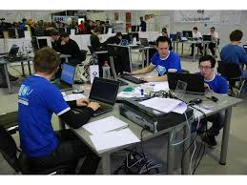](https://www.google.si/imgres?imgurl=http://www.vegova.si/P/WG/0/b_300.jpg&imgrefurl=http://www.vegova.si/S201/D286/OLIMPIJADA+POKLICEV+%E2%80%93+REZULTATI++V++PANOGI+INFORMATIKA:++ZMAGA+VEGOVCEV&docid=whgyPIsg1VKvVM&tbnid=HJIkdNfjOg7UCM:&w=800&h=600&bih=673&biw=1366&ved=0ahUKEwjK6YO6vvvOAhWGbBoKHbWbCUQQMwgvKBMwEw&iact=mrc&uact=8)**OBISK ELEKTRO RAČUNALNIŠKE ŠOLE**

**Trajanje delavnice: 4 ure**

**Čas izvedbe: april 2017**

**Starost učencev: 8. – 9. razred**

**Število udeležencev: 10**

Elektro in računalniška srednja šola Ptuj pripravlja dve delavnici.

V prvi delavnici bodo udeleženci spoznali področje elektrotehnike in elektronike - osnove elektrotehnike in elektronike, elektronska vezja ter praktično izdelali enostavna elektronska vezja.

Druga delavnica bo računalniška. Spoznali bodo osnove računalniškega programiranja v določenem programskem jeziku in pod mentorstvom programerja izdelali enostaven računalniški algoritem.

Organizator: Roman Prosenjak

1. 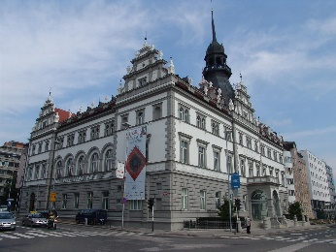**Gledališka predstava v angleškem jeziku: Dracula**

**Kdaj: 2. februar 2017 ob 11.15**

**Cena: vstopnica 8€ + prevoz**

**Kje: Narodni dom Maribor**

**Kdo: ljubitelji angleščine in gledališča 7. - 9. razred**

**Število udeležencev: 45**

Ogledali si bomo uprizoritev klasičnega literarnega dela Dracula v izvedbi gledališke skupine ADGE (American Drama Group Europe). Ta ima dolgo tradicijo, bila je ustanovljena 1978 leta na univerzi v Münchnu, slovi pa po odličnih predstavah. Na leto pripravijo tisoč uprizoritev, s katerimi gostujejo v 35 državah.

Februarja se bodo ustavili tudi v Mariboru, njihovo Draculo pa bi bilo res škoda zamuditi!

Vljudno vabljeni!

Organizatorka: Andreja Letonja Vučić

1. **SREČANJE OŠ** Breg, Cirkovce, Lovrenc, Kidričevo, Hajdina in Kuzma v OŠ CIRKOVCE 4. ali 11. marca 2017 – delo v skupinah, druženje

Organizator: Milena Stojadinović, tim

**III. TEKMOVANJA**

|  |  |  |  |
| --- | --- | --- | --- |
| Št. | Vrsta | Mentor | Razred |
|  | Angleški jezik | Andreja Letonja Vučić | 9. |
|  | Angleški jezik | Mija Jeršič | 8., 7. |
|  | Astronomija | Petra Lešnik | 7. – 9. |
|  | Biologija | Nina Sirk | 8., 9. |
|  | Kresnićka | Nina Sirk | 1. – 7. |
|  | Cankarjevo tekmovanje | Razredničaria 5. raz., Helga Mihelač, Melanija Zavec | 5.  6. - 9. |
|  | Geografija | Tadej Trstenjak | 6. - 9. |
|  | Kemijsko tekmovanje | Nina Sirk | 8., 9. |
|  | Logika | Tatjana Gajšek | 4. - 9. |
|  | Matematični kengurujček | Andreja Roškar Kop | 4. -9 |
|  | Modelarstvo | Roman Prosenjak | 6. - 9. |
|  | Nemški jezik | Andreja Letonja Vučić | 9. |
|  | NGJ Bistroum | Lea Florjančič | 4. - 5. |
|  | Prva Pomoč | Ivanka Mišmaš | 4. – 9. |
|  | Računalništvo | Oliver Buček | 7. – 9. |
|  | Rdeči križ | Milena Stojadinović | 6. - 7. |
|  | Sladkorna bolezen | Milena Stojadinović | 8. - 9. |
|  | Tekmovanje iz fizike | Petra Lešnik | 8. - 9. |
|  | Tekmovanje iz naravoslovja | Nina Sirk | 6. - 7. |
|  | Zgodovinsko tekmovanje | Bojana Murko | 8. - 9. |
|  | Športna tekmovanja   1. atletika: 2. badminton 3. judo 4. kros: 5. mali nogomet: 6. odbojka: 7. plavanje 8. rokomet: 9. smučanje 10. tenis | Branimir Komel  Tomaž Vindiš |  |

**IV. NATEČAJI**

|  |  |  |
| --- | --- | --- |
| Št. | Vrsta | Mentor |
|  | Nivea | Bojana Murko |
|  | Eko – literarni, likovni razpisi | Lea Florjančič |
|  | Likovni razpisi | Romana Kiseljak |
|  | Literarni natečaji | Knjižničarka, razredniki |
|  | Bodi pozoren - bodi previden | M. Stojadinović |

**V. DODATNI POUK**

1. MAT (5. - 9. razred)
2. SLJ (5. - 9. razred)
3. TJA (8. - 9. razred)
4. KEM (8. - 9. razred)
5. FIZ (8. - 9. razred)

**VI. INTERESNE DEJAVNOSTI** (prijave ste že oddali)

**VII. PRIREDITVE**

1. Bazar (novoletne voščilnice)
2. Predpraznična prireditev
3. Proslava ob dnevu samostojnosti
4. Pravljični december (MO Ptuj)
5. Kulturni praznik
6. Nastopi za upokojence
7. Dan šole - muzikal
8. Proslava ob zaključku šolskega leta

**VIII. RAZISKOVALNE NALOGE**

Razpisana tema Društva pljučnih in alergijskih bolnikov, mentor Milena Stojadinović

_______________________________________ (sam lahko predlagaš vsebino)

Ob številki vpišeš vsebino, ki te zanima.

***Svoj izbor napišite na prijavnico in jo oddate razredničarki oziroma razredniku***

***do ponedeljka 12. septembra 2016.***

 PRIJAVA UČENCA

IME IN PRIIMEK UČENCA-KE: ___________________________________

RAZRED: ___________________

PRIJAVLJAM SE ZA DEJAVNOST POD ŠTEVILKO (vpišite številke dejavnosti):

Datum: _______________________________

Podpis učenca: ____________________________

Podpis staršev: _____________________________________

 PRIJAVA UČENCA

IME IN PRIIMEK UČENCA-KE: ___________________________________

RAZRED: ___________________

PRIJAVLJAM SE ZA DEJAVNOST POD ŠTEVILKO (vpišite številke dejavnosti):

Datum: _______________________________

Podpis učenca: ____________________________

Podpis staršev: _____________________________________